**A/D Převodníky**

Analogový signál

* Přirozený
* Spojitý v čase i amplitudě
* Možnost měření s teoreticky nekonečným rozlišením
  + Teoreticky nekonečný počet stavů
  + Prakticky ne
    - Okolní šum zkresluje informaci o vlastnostech signálu
* S opakovanou reprodukcí ztrácí na kvalitě
  + Stejně tak i při jeho kopírování (záloze)
* Média: Vinylová (gramofonová) deska, audiokazeta, VHS, rádiové vlny

Digitální signál (číslicový)

* Uměle vytvořený
* Vzniká AD převodem nebo je již někde uložený
* Diskrétní jak v čase, tak amplitudě
  + Hodnoty jsou vybírány z konečného počtu stavů
* Má binární podobu
* Opakovanou reprodukcí neztrácí na kvalitě
  + Bez ztráty kvality možno kopírovat / distribuovat
  + Při ztrátě kvality se jedná o kompresi
* Odolný proti rušení
* Média: Interní a externí disky, USB disky, CD/DVD/BD, diskety

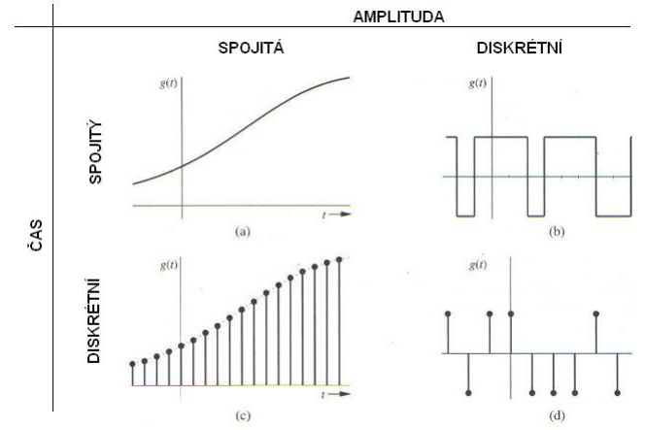

A/D Převodník

* Shannonův teorém (Nyquistův nebo Kotělnikův teorém)
  + Vzorkovací frekvence toho převodníku musí být minimálně 2x a něco větší než max. frekvence toho vstupního signálu
  + Nutno dodržet při vzorkování signálu
* Pokud budeme chtít signál dostat zpět do analogové podoby tak už nikdy nebude stejný -> kvalita klesá
* PRINCIP

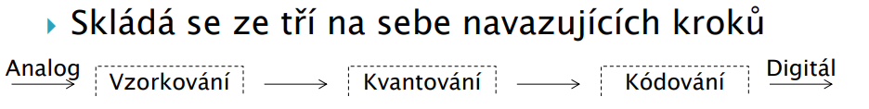

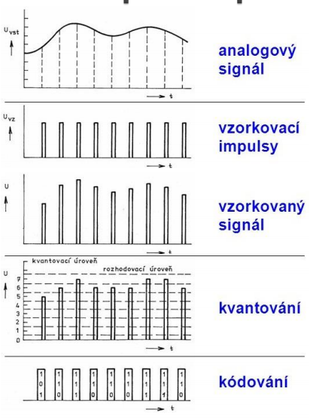

Vzorkování

* 1. fáze
* Vzorkovaný signál není spojitý v čase
* Obvod dělá vzorky co určitý (stejný) časový okamžik
* Výsledkem je konečná množina vzorků
  + Podle počtu odebraných vzorků je možno s určitou přesností napodobit původní signál
* Po dobu sepnutí spínače se nabíjí kondenzátor (analogová paměť)
* Po dobu rozepnutí spínače má obvod čas zpracovat náboj kondenzátoru a předat dále

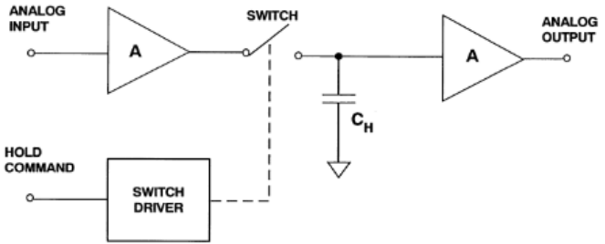

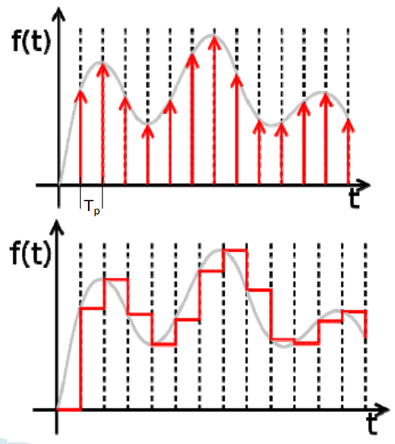

* Vzorkovací obvody se již dnes většinou nekonstruují
  + Výběr z katalogu
  + Obsaženy již v samotném převodníku

Kvantování

* 2. fáze
* Přiřazení vzorku signálu hodnotu
  + Nejčastěji celočíselnou
* Zaokrouhlení pomocí kvantizačního obvodu na předem definované kvantizační hladiny
  + Vzorky ze vzorkovacího obvodu obsahují příliš mnoho informací
  + Rozhodovací úrovně (toleranční pásy)
    - Nachází se v poloviční vzdálenosti mezi hladinami (lineární kvantování – použito u kódování Audio CD nebo wav soub.)
* Kvantizační zkreslení / šum
  + Vzniká při zaokrouhlování vzorků na příslušné kvantizační hladiny
  + Měl by být minimální
  + Uchem nepoznatelný
  + Záleží na kvalitách A/D převodníku
* Nutno pohlídat dostatečný rozsah kvantizéru
  + Hrozí přebuzení vstupním signálem
* Při kódování malých signálu a řeči je vhodnější použít nelineární rozložení hladin

Kódování

* 3. fáze
* Kvantovaný signál je následně zakódován do binární podoby
  + Sled jedniček a nul

**Převodníky**

Paralelní

* Flash, přímý, komparační
* Nejrychlejší typ A/D převodníků (v jednom časovém okamžiku)
  + Rychlost je dána rychlostí komparátorů a dekodérem
  + Řádově ns
* Pro n bitový převodník je potřeba 2n-1 komparátorů
* S rozlišením roste/klesá počet komparátorů (nákladné řešení)
  + Vyrábí se 8-10 bitové
* Přesnost není moc velká (technologická náročnost výroby odporů)
* Pro snížení nákladů a zvýšení přesnosti je možné kaskádní zapojení
* Komparátory porovnávají převáděné napětí Ux s dílčím, referenčním napětím Uref
* Díky přesnému odporovému, děliči, je Uref rovnoměrně rozděleno na dílčí komparátory
* Ux = 0V
  + Na výstupech komparátorů je “0“
* Ux > Uref0,…,n
  + Na výstupu příslušného komp. Je “1“
* Dekodér se postará o převod do bin. podoby
* Ulsb je na každém odporovém děliči stejné
* Výstup z komparátorů je většinou ještě přiveden na D. KO, až poté do dekodéru

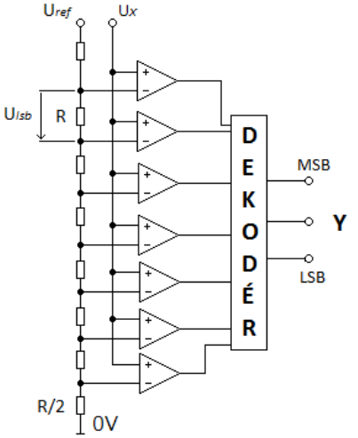

Tabulka stavů

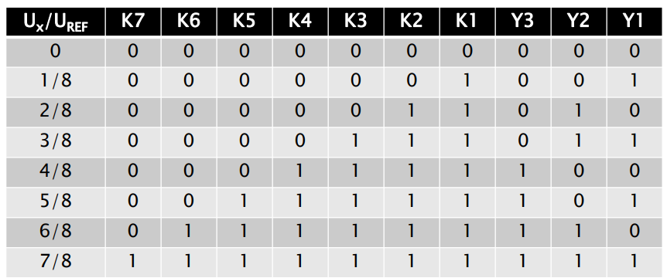

Kaskáda

* Pro 8-bitový paralelní A/D převodník by bylo zapotřebí 255 komparátorů -> nemožné
* Proto využijeme tzv. sériově-paralelní AD převodníky
  + Doba převodu se liší
  + Možnost dosáhnout většího a lepšího rozlišení
* Počet komparátorů 8bitového AD převodníku klesne z 255 na 30

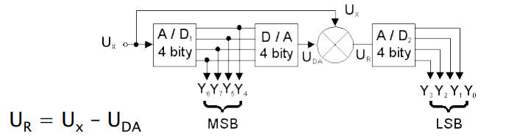

Kompenzační

* Tzv. automatické kompenzátory napětí
* Nejpoužívanějším, jednoduché na výrobu, rychlé
* Porovnávají vst. napětí se zpětnovazebním napětím (získané z D/A převodníku)
  + Dokud není rozdíl minimální -> ukončení převodu
* Čítací, sledovací a s postupnou aproximací

Čítací

* Se stupňovitým napětím, přírůstkový
* Čítač je inkrementován na základě impulzů a výstupu z komparátoru
* Začátek převodu
  + Obsah čítače je vynulován
  + Výstup komp. je “1“
* S každým impulzem je zvýšena hodnota čítače
  + Čímž také narůstá UDA
* UDA >= UVST
  + Výstup komparátoru je “0“ -> konec čítání
  + Hodnota převáděného napětí je uložena v čítači (resp. v paměťové části)

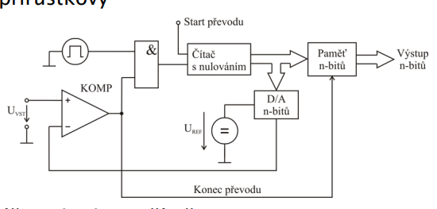

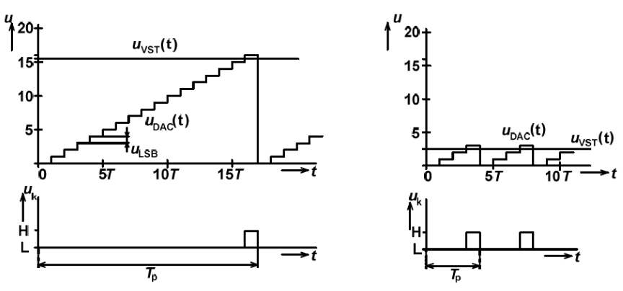

Sledovací

* S vratným čítačem
* Využití obousměrného čítače
* Směr je řízen výstupem komparátoru
* Špatně reaguje na rychlé změny signálu
* Oscilace převodníku
* Poskytuje okamžitou hodnotu Ux

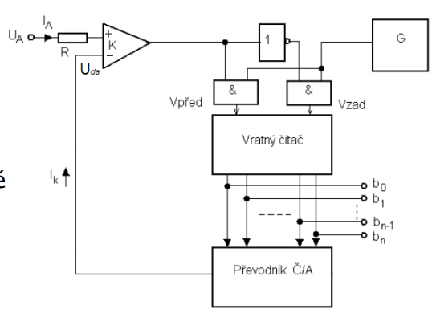

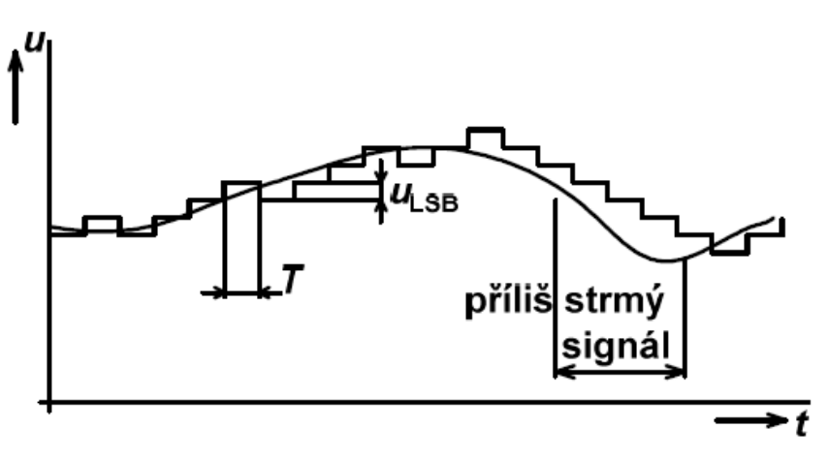

S postupnou aproximací

* Postupná kompenz. napětí od MSB po LSB
* Nejdříve nulování registru
* MSB nastaven na “1“ -> DA vytvoří UDA = Uref/2
* ? UDA = U x ?
  + UDA > U x
    - bit zachován
  + UDA <= U x
    - bit nulován
* Pevná doba převodu (n taktů)
* Vysoká přesnost
* Použití: Voltmetry, digitální osciloskopy
* Vyžadují konstantní vstupní napětí během převodu (Na vstupu kondenzátor)

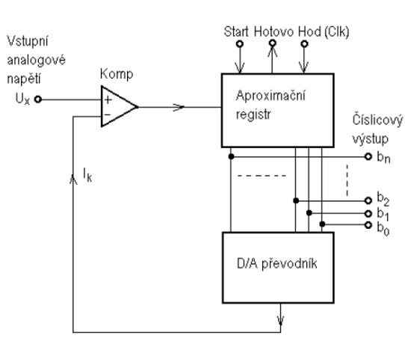

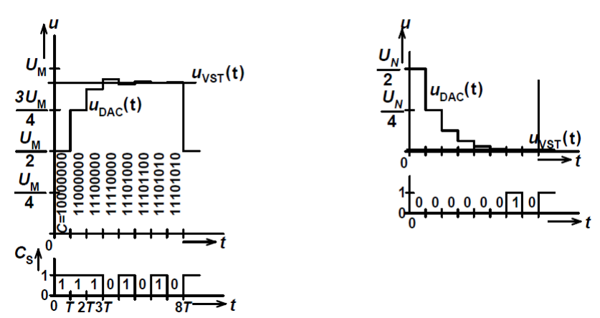

S dvojitou integrací

* Pomalejší, ale velmi přesný, odolný proti brumu a šumu
* Analogový signál je transformován na časový interval, který je následně digitalizován
* Převod je složen ze dvou fází
* Multimetry

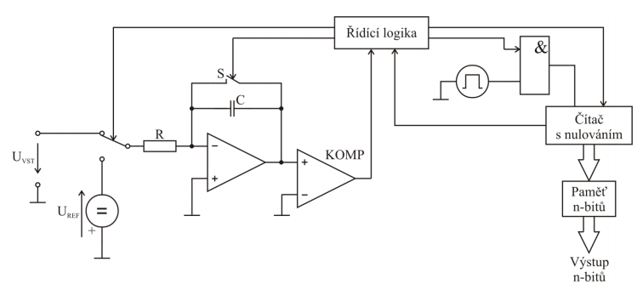

* Nulování čítače a vybití kondenzátoru (S)
* 1. fáze:
  + Signálem „start“ se otevře hradlo a do čítače začnou přicházet impulzy, zároveň je na přepínači UVST
  + Po konstantní dobu se integruje UVST (ui lineárně roste) a obsah čítače roste konstantní rychlostí (Tx )
  + Po naplnění se přepne přepínač na konstantní UREF (opačná polarita UVST)
* 2. fáze:
  + Na vstupu integrátoru je konstantní napětí opačné polarity -> začne klesat napětí na jeho výstupu
  + Čítač čítá příchozí impulzy od nuly po dobu TREF (vybití kondenzátoru)
  + Napětí ui lineárně klesá rychlostí úměrnou velikosti UREF
  + ui = 0 -> změna výstupu komparátoru, signál „stop“ -> uzavření hradla -> hodnota uložena v čítači
  + Obsah čítače je úměrný času TREF, který je úměrný velikosti UVST
* Měřené napětí je úměrné době druhé integrace

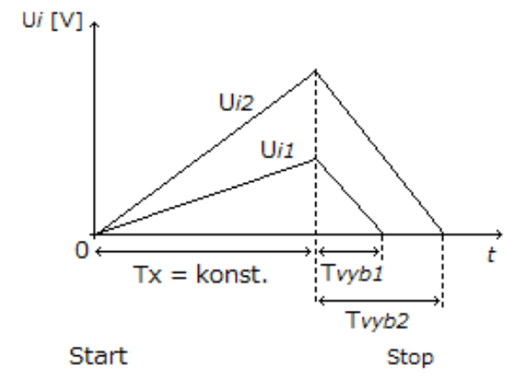

Sigma-delta

* Rozdělen na analogovou a digitální část
  + A: jednoduchá, pomalejší (integrátor, komparátor, zdroj UREF, obvody pro slučování analogových signálů)
  + D: složitější, rychlá (číslicová filtrace a decimace vzorkovaného signálu)
* Vzorkovací frekvence je n-krát větší než fmax vstupního signálu
  + Klasické A/D převodníky využívají Shannon/Kotělnikovův/Nyquistův teorém
  + 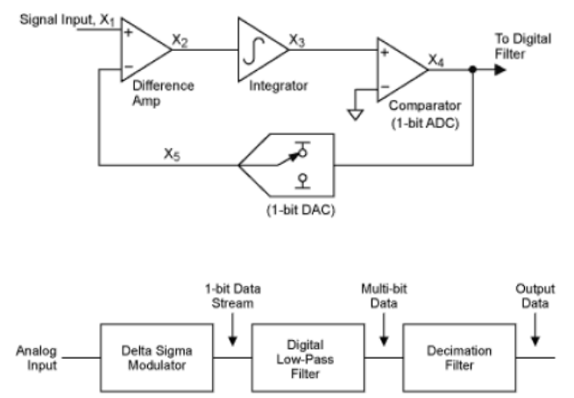Mnohem větší počet vzorků -> oversampling
* Na základě výstupu z komparátoru se překlápí výstup z D/A převodníku

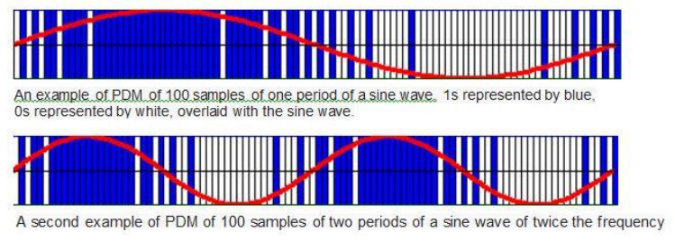

* Pulse Density Modulator

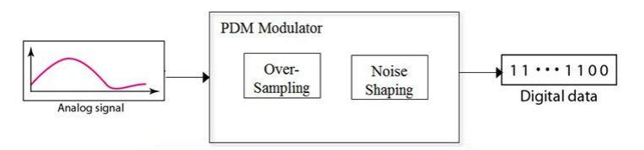

* Číslicový filtr
  + Potlačuje šum způsobený vzorkováním

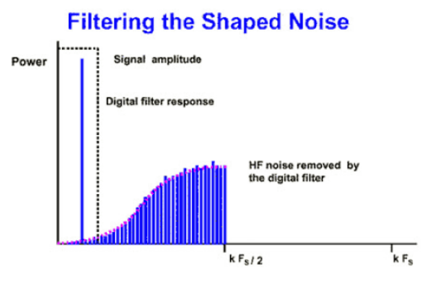

* Decimace signálu
  + Redukce délky signálu -> odstranění vybraných vzorků (např. každý N-tý -> N-krát kratší signál)
* Vzorkovací kmitočty: 44,1kHz / 96kHz / 192kHz
* Doba převodu: jednotky us
* Vlastnosti:
  + Levné
  + Vysoké rozlišení (24, 32 bit)
  + Nízká spotřeba
  + Digitální filtr
  + Potlačují kvantizační šum
  + Vhodné pro audio techniku